DONGGUAN ZHIXING HOT MELT PRODUCTS CO. LTD. LIYU ROAD,FENGCHUILIAN NEW VILLAGE,
DALI VILLIAGE QINGXI TOWN,DONGGUAN CITY, GUANGDONG,CHINA

Следующие образцы были представлены и идентифицированы / от имени клиента как:
ТЕРМПЛАВКИЙ КЛЕЙ (СТИК) : T160302105 , (ГРАНУЛЫ) .: L160301101, (БРУСОК): K160301202
Дата получения образца : MAR 10, 2016
Период тестирования : MAR 10, 2016 TO MAR 14, 2016

Тест запрошен |  | Вывод
1. | QSOP 0006-3600 (Rev. AD, 09/09/2014) - Тяжелые элементы  (Выбранный тестовый элемент, указанный заявителем, для получения подробной информации обратитесь к страницам результатов теста) | PASS
2. | Глобальная спецификация безопасности и надежности для обеспечения качества Hasbro, SRS-018 (Rev. B, 2/5/15) - Спецификация содержания тяжелых металлов | PASS
3. | Статья 11 Европейской директивы 94/62 / EC и ее поправок - Общее содержание свинца, кадмия, ртути и шестивалентного хрома | PASS
4. | ASTM F963-11 - Стандартная спецификация безопасности потребителей для безопасности игрушек  (Выбранный тестовый элемент, указанный заявителем, для получения подробной информации обратитесь к страницам результатов теста) | --
4. | Содержание тяжелых элементов в материалах подложки в представленном образце в соответствии с ASTM F963-11 - Стандартные технические требования безопасности потребителей по безопасности игрушек, пункт 4.3.5.2 | PASS

Test Requested |  | Conclusion
5. | CPSIA раздел 101 - Общее содержание свинца | --
5. | CPSIA раздел 101 (а) (2) - Свинец в доступных материалов подложки (в том числе детские металлические украшения) | PASS
6. | Модельные токсичные вещества в законодательстве США по упаковке (TPCH: токсикологический центр по упаковке) (ранее составленный КОНЕГ) - Общее содержание свинца, кадмия, ртути и шестивалентного хрома | PASS

Remark : SRS-018 полностью заменяет спецификации SRS-012, 044, 047, 052 и 099 и заменяет разделы, касающиеся требований к тяжелым металлам в спецификациях SRS-040, 060 и 062
******** FOR FURTHER DETAILS, PLEASE REFER TO THE FOLLOWING PAGE(S) ********

Signed for and on behalf of
SGS-CSTC Standard Technical Services Co., Ltd. Shenzhen Branch-Toy laboratory


Feng Shaohong, Jessica Senior Technical Manager

Results:

1. QSOP 0006-3600 (Rev. AD, 09/09/2014) - Тяжелые элементы
Метод: как указано в QSOP 0006-3600 (Rev. AD, 09/09/2014)

Анализ проводился с помощью оптического эмиссионного спектрометра с индуктивно-связанной плазмой (ICP-OES).

Статья 2.3. Все товары, не предназначенные исключительно для взрослых (в том числе коллекционные модные куклы, предназначенные для Бразилии)
Пункт 2.3.3-Все другие соскобленные игрушечные материалы

Все доступные части и все недоступные части, содержащиеся в доступных мелких деталях, и все другие доступные материалы, используемые в упаковке, предназначенной для хранения

Test Item(s) |  | 1  (ppm) | MDL  (ppm) | Total Limit (ppm) | Soluble method 1 Limit (ppm)
Всего алюминия | (Al) | ND | 14000 | -- | 70000
Общая сурьма | (Sb) | ND | 10 | -- | 60
Всего мышьяка | (As) | ND | 10 | -- | 25
Всего Барий | (Ba) | ND | 10 | -- | 1000
Всего Бор | (B) | ND | 3000 | -- | 15000
Всего кадмия | (Cd) | ND | 5 | 75 | 17
Всего хрома | (Cr) | ND | 5 | -- | 60
Растворимый хром (VI) (Cr(VI)) |  | — | — | -- | 0.2
Всего Кобальт | (Co) | ND | 30 | -- | 130
Всего меди | (Cu) | ND | 1500 | -- | 7700
Всего свинца | (Pb) | ND | 10 | 90/40# | 46
Всего марганца | (Mn) | ND | 3000 | -- | 15000
Всего Меркурий | (Hg) | ND | 5 | -- | 60
Всего никеля | (Ni) | ND | 100 | 10000 | 930
Всего Селен | (Se) | ND | 10 | -- | 460
Всего Стронций | (Sr) | ND | 10000 | -- | 56000
Всего олова | (Sn) | ND | 12 | -- | 180000
Растворимое органическое олово | -- | — | — | -- | 12
Всего цинка | (Zn) | ND | 9000 | -- | 46000

- Описание образца:
Кремовый термоклей (Stick) (T160302105) + Кремовый термоклей (Chip) (L160301101) + Кремовый термоклей (Block) (K160301202)
Замечание 1: общие пределы содержания свинца на 40 частей на миллион применяются только к предметам по уходу за ребенком, предназначенным для помещения в рот ребенка.

Примечание 2: Тест на растворимость не проводится, если результаты общего содержания не превышают соответствующие пределы растворимости, для бария (Ba) результаты общего содержания не должны превышать 50% от соответствующих пределов растворимости. Для олова (Sn) результаты общего содержания не превышают 12 частей на миллион.

Примечание: - промилле = частей на миллион
- MDL = Предел обнаружения метода
- ND = не обнаружено (ниже, чем в леях)
- Результат (ы) рассчитывается с использованием минимального веса образца для составного испытания.
- - = Растворимый Cr (VI) и растворимое органическое олово не проводились по запросу клиента.

- SRS-018 (Rev. B, 2/5/15) - содержание тяжелых металлов
Метод: как указано в SRS-018 (Rev. B, 2/5/15)
Анализ проводился с помощью оптического эмиссионного спектрометра с индуктивно-связанной плазмой (ICP-OES).
Для общих материалов

Test Item(s) |  |  | Pb | Sb | As | Ba | Cd | Cr | Hg | Se
MDL(ppm) |  |  | 10 | 10 | 10 | 10 | 5 | 5 | 5 | 10
Action Total Limit (ppm) |  |  | 30 | -- | -- | -- | 30 | 500 | -- | --
Required Total Limit (ppm) |  |  | 40 | -- | -- | -- | 40 | 750^ | 5 | --
Action Soluble Limit (ppm) |  |  | -- | 25 | 10 | 700 | 10 | 40 | -- | 200
Required Soluble Limit (ppm) |  |  | 40 | 60 | 25 | 1000 | 17 | 60 | 5 | 500
Specimen No. | Alias No. | Tracing No. | Total Result(s) (ppm)
1 | 2 | 1 | ND | ND | ND | ND | ND | ND | ND | ND

Описание образца:
- Крем-расплав (Клей) (T160302105) + Крем-расплав (Чип) (L160301101) + Крем-Клей (блок) (K160301202)

Примечание: Тест на растворимость элементов не проводится, если результаты общего содержания не превышают соответствующее растворимое действие / требуемые пределы.
Примечание: - промилле = частей на миллион
- MDL = Предел обнаружения метода
- ND = не обнаружено (ниже, чем в леях)
- ^ если общее содержание Cr> 750 частей на миллион, но растворимое содержание соответствует стандартам ASTM / ISO / EN или Cr (VI) в соответствии с ROHS, материал может считаться проходным
- Результат (ы) рассчитывается с использованием минимального веса образца для составного испытания.

3. Статья 11 Европейской директивы 94/62 / EC и поправки к ней - Общее содержание свинца, кадмия, ртути и шестивалентного хрома
Метод: со ссылкой на МЭК 62321: 2008, МЭК 62321-4: 2013, МЭК 62321-5: 2013
Анализ проводился с помощью оптического эмиссионного спектрометра с индуктивно-связанной плазмой (ICP-OES).
Test Item(s) |  |  | Pb | Cd | Hg | Cr(VI) | Total (Pb + Cd + Cr(VI)+ Hg)
MDL(mg/kg) |  |  | 5 | 5 | 5 | 5 | --
Permissible Limit (mg/kg) |  |  | -- | -- | -- | -- | 100
Specimen No. | Alias No. | Tracing No. | -- | -- | -- | -- | --
1 | 3 | 1 | ND | ND | ND | ND# | ND

Описание образца:
- Крем-расплав (Клей) (T160302105) + Крем-расплав (Чип) (L160301101) + Крем-Клей (блок) (K160301202)

Примечание: - мг / кг = миллиграмм на килограмм
- 1% = 10000 мг / кг = 10000 частей на миллион
- MDL = Предел обнаружения метода
- ND = не обнаружено (ниже, чем в леях)
- Результаты, показанные как ND, игнорируются при расчете суммы
- # = Результат шестивалентного хрома (Cr (VI)) рассматривается как «Не обнаружено», поскольку общее содержание хрома, определенное в результате расщепления кислоты, равно «Не обнаружено».
- Результат (ы) рассчитывается с использованием минимального веса образца для составного испытания.

- ASTM F963-11, пункт 4.3.5.2 - Тяжелые элементы в материалах основания

Метод (неметаллические материалы): со ссылкой на CPSC-CH-E1002-08.1
Анализ проводился с помощью оптического эмиссионного спектрометра с индуктивно-связанной плазмой (ICP-OES).
Общее содержание свинца
Test Item(s) |  |  | Lead (Pb)
MDL (ppm) |  |  | 10
Total Limit (ppm) |  |  | 100
Specimen Description | Alias No. | Tracing No. | Result(s) (ppm)
1. Cream hot melt glue (Stick) (T160302105) + Cream hot melt glue (Chip) (L160301101) + Cream hot melt glue (Block) (K160301202) | 4 | 1 | ND

Примечание: - промилле = частей на миллион
- 1% = 10000 мг / кг = 10000 ч / млн = 10000 мкг / г
- MDL = Предел обнаружения метода
- ND = не обнаружено (ниже, чем в леях)
- Результат (ы) рассчитывается с использованием минимального веса образца для составного испытания.

5. CPSIA - лидерство в доступных материалах основания

Метод (неметаллические материалы): со ссылкой на CPSC-CH-E1002-08.1 - Стандартная процедура операции для определения общего содержания свинца (Pb) в неметаллическом детском продукте
Test Item(s) |  |  | Lead (Pb)
Permissible Limit **(ppm) |  |  | 100
Specimen Description | Alias No. | Tracing No. | Result(s) (ppm)
1. Cream hot melt glue (Stick) (T160302105) + Cream hot melt glue (Chip) (L160301101) + Cream hot melt glue (Block)  (K160301202) | 5 | 1 | ND

** Допустимый предел применяется к детскому продукту, изготовленному после 14 августа 2011 года (Публичный закон 110-314 (Закон об улучшении безопасности потребительских товаров 2008 года) и поправки к нему Публичный закон 112-28)

Примечание: - промилле = частей на миллион
- ND = не обнаружено (ниже, чем в леях)
- MDL = Предел обнаружения метода = 10 промилле
- 1% = 10000 мг / кг = 10000 частей на миллион
- Результат (ы) рассчитывается с использованием минимального веса образца для составного испытания.

6. Модельные токсичные вещества в законодательстве США по упаковке (TPCH: токсикологический центр по упаковке) (ранее составленный КОНЕГ) - общее содержание свинца, кадмия, ртути и шестивалентного хрома

Метод: со ссылкой на МЭК 62321: 2008, МЭК 62321-4: 2013, МЭК 62321-5: 2013
Анализ проводился с помощью оптического эмиссионного спектрометра с индуктивно-связанной плазмой (ICP-OES).
Test Item(s) |  |  | Pb | Cd | Hg | Cr(VI) | Total (Pb + Cd + Cr(VI)+ Hg)
MDL(mg/kg) |  |  | 5 | 5 | 5 | 5 | --
Permissible Limit (mg/kg) |  |  | -- | -- | -- | -- | 100
Specimen No. | Alias No. | Tracing No. | -- | -- | -- | -- | --
1 | 6 | 1 | ND | ND | ND | ND# | ND

Описание образца:
1. Крем-расплав (Клей) (T160302105) + Крем-расплав (Чип) (L160301101) + Крем-Клей (блок) (K160301202)

Примечание: - мг / кг = миллиграмм на килограмм
- 1% = 10000 мг / кг = 10000 частей на миллион
- MDL = Предел обнаружения метода
- ND = не обнаружено (ниже, чем в леях)
- Результаты, показанные как ND, игнорируются при расчете суммы
- # = Результат шестивалентного хрома (Cr (VI)) рассматривается как «Не обнаружено», поскольку общее содержание хрома, определенное в результате расщепления кислоты, равно «Не обнаружено».
- Результат (ы) рассчитывается с использованием минимального веса образца для составного испытания.
- Законодательство TPCH было принято в Калифорнии, Коннектикуте, Флориде, Джорджии, Иллинойсе, Айове, Мэн, Мэриленде, Миннесоте, Миссури, Нью-Гемпшире, Нью-Джерси, Нью-Йорке, Пенсильвании, Род-Айленде, Вермонте, Вирджинии, Вашингтоне и Висконсине.

Образец фото:

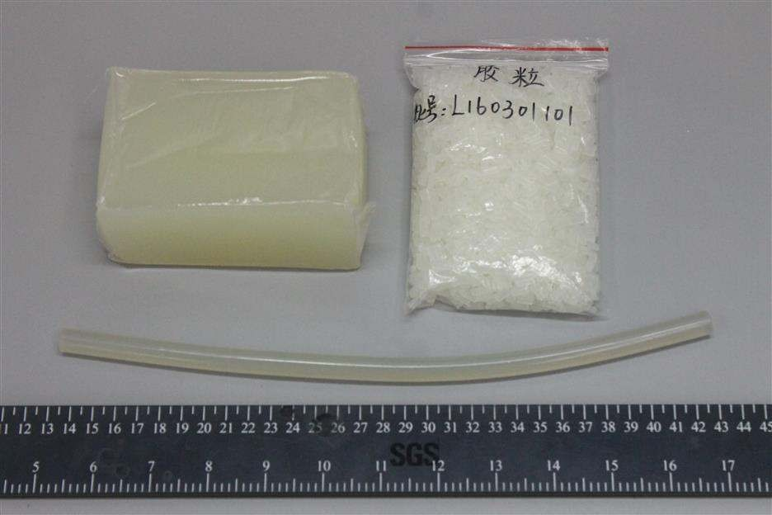

SGS подтверждает подлинность фотографии только в оригинальном отчете
*** End of Report ***

